**实数——学习指南**

**一、学习目标**

1. 会求实数的相反数，理解绝对值的非负性；
2. 会用科学记数法表示数；
3. 会进行实数的运算：含有整数指数幂（0次或负指数次）、特殊三角函数值、二次根式的化简（根号下仅限于数）绝对值在内的综合运算。

**二、学习活动任务**

【任务一】全面复习基础知识，建构知识网络，做到知识之间的融会贯通——**让我们开始吧**

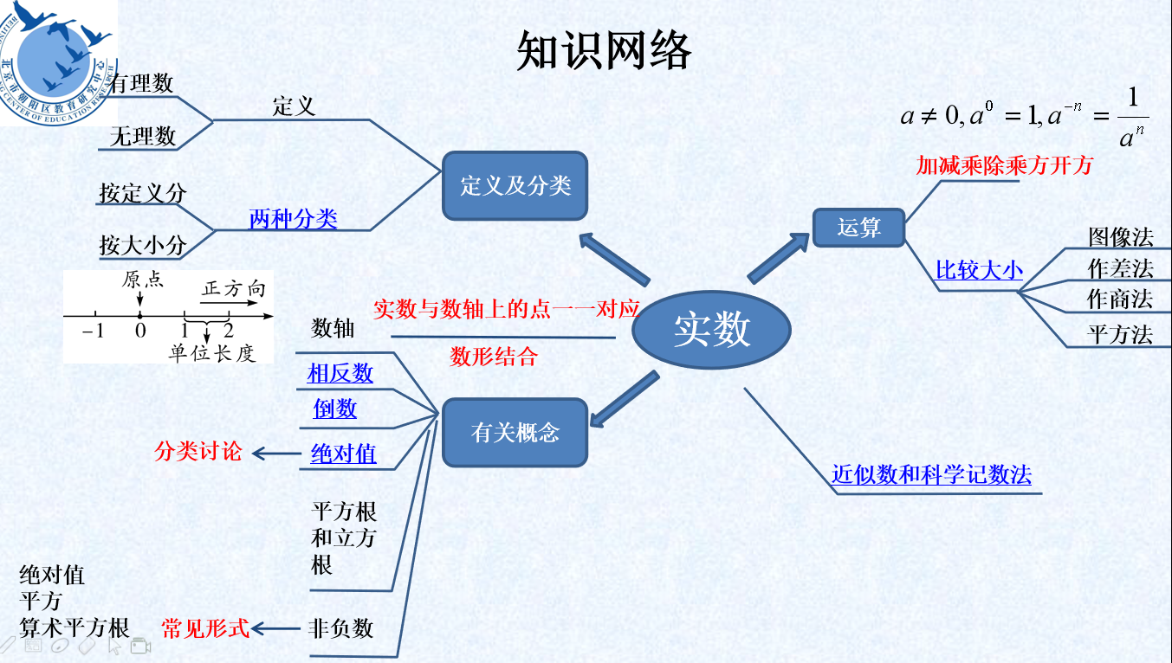

【例1】

1.判断，0.010010001…是有理数还是无理数？

总结：常见的四种无理数类型：

2.如果a+1与a-3是互为相反数，那么a的值为 。

3.a在数轴上的位置如图，化简= 。



总结：绝对值中的分类讨论思想

4.的平方根是 。

5.已知，求= 。

总结：初中常见非负数形式：

【任务二】**实数中的数形结合**

**【例2】**

1**.实数,,在数轴上的对应点的位置如图所示，则正确的结论是**

**1529836740(1)**

**（A） （B） （C） （D）**

2.在一条不完整的数轴上从左到右有点A，B，C，其中AB=2，BC=1，如图所示，设点A，B，C所对应数的和是p．

（1）若以B为原点，写出点A，C所对应的数，并计算p的值；若以C为原点，p又是多少？

21世纪教育网(http://www.21cnjy.com) -- 中国最大型、最专业的中小学教育资源门户网站（2）若原点O在图中数轴上点C的右边，且CO=28，求p．

【任务三】**实数的运算**

【例3】

1.计算：（1） （2） 

解：原式=

2.一般地，我们把研究对象统称为元素，把一些元素组成的总体称为集合．一个给定集合中的元素是互不相同的，也就是说，集合中的元素是不重复出现的．

如一组数1，1，2，3，4就可以构成一个集合，记为A={1，2，3，4}．类比实数有加法运算，集合也可以“相加”．定义：集合A与集合B中的所有元素组成的集合称为集合A与集合B的和，记为A+B．

若A={﹣2，0，1，5，7}，B={﹣3，0，1，3，5}，则A+B=　 。

**【任务四】比较大小**

【例4】

1.比较大小：（1）和；（2）和。

2.若m＞n＞2，比较与的大小。

**总结：比较大小的方法：**

1. **学习了本节内容，你有哪些反思？**